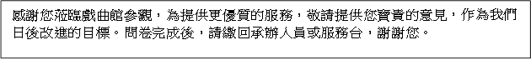
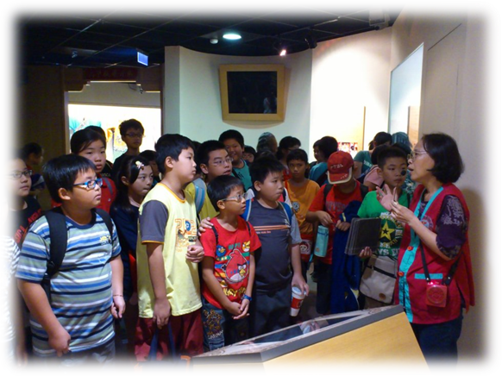
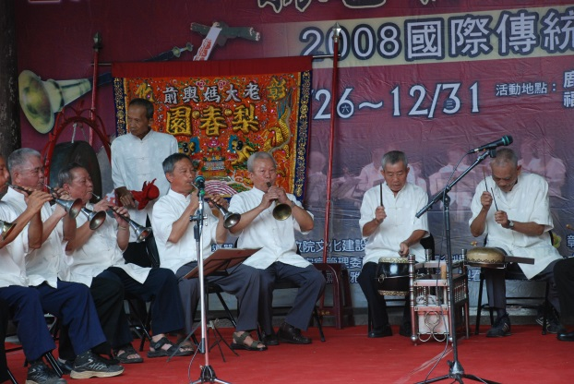
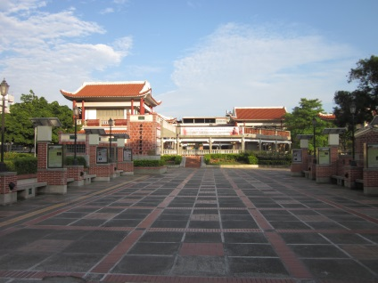
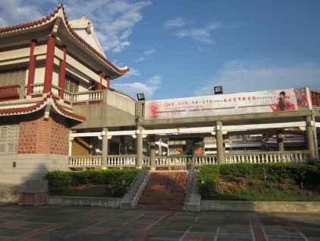
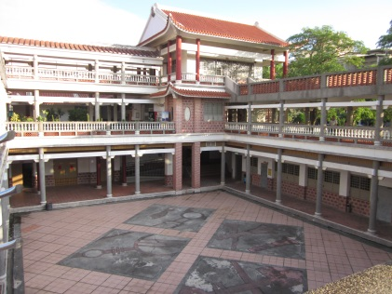
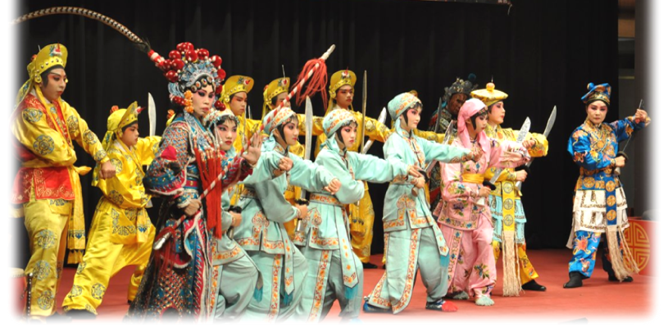
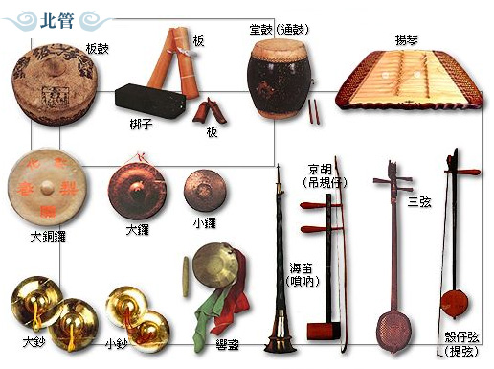
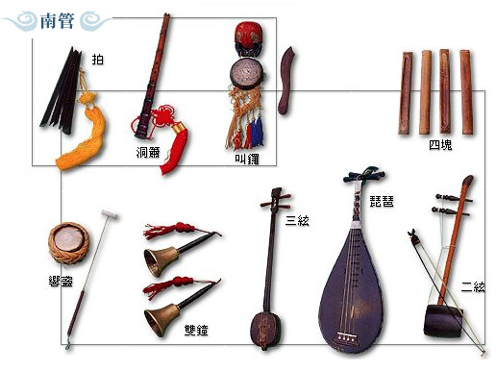
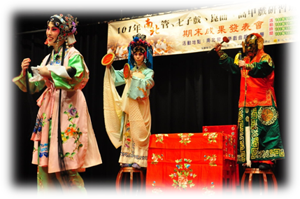
- 緒論
- 研究動機
（一）彰化縣重要南北館閣（樂團）介紹
彰化縣一直以來即為臺灣南管音樂與北管音樂保存與發展的重鎮，不僅館閣數量分布最多且最廣，從南彰化至北彰化皆有其蹤跡，百年以上的南管館閣與北管館閣更是不勝枚舉，例如南管鹿港雅正齋、聚英社、遏雲齋；北管梨春園、玉琴軒等團體，歷史悠久、淵遠流長，時至今日依然活力旺盛，經常受邀參與國內外許多大大小小的活動，如「2012年台灣燈會」、「2013年鹿港慶端陽」、「2013年媽祖遶境活動」，這些大大小小的館閣（樂團）亦為臺灣傳統音樂傳承與發展的領頭羊。其中梨春園更是文化部指定之重要傳統藝術北管音樂保存團體，重要性不言可喻。
依據《台灣的南管》〈前言〉所說明：
「明清以來，閩南遷民，移民逐漸往台灣、東南亞開拓，南管音樂隨著流傳到．．
．．當時台灣的鹿港、台南兩地，與泉州的貿易頻繁，文風鼎盛 ．．．． 奠下兩
地南管的基礎
（呂錘寬，1986）
由此可知，台灣的南管音樂源於彰化縣鹿港鎮，早至明清時期已傳入。當時鹿港經濟繁盛、人文薈萃，為台灣重要經貿港口之一，所謂「一府、二鹿、三艋舺」二鹿即是指彰化鹿港，在在揭示鹿港在明清時經濟、文化的重要性。傳統南管音樂傳至鹿港即落地深根，開出璀璨的花朵。現今彰化縣南管四大館閣：聚英社、雅正齋、遏雲齋、永樂弦館皆發跡在鹿港。
台灣已故知名音樂家許常惠老師1978年出版的《民族音樂調查對日記》中，就有提到台灣現存最古老的樂團其中之一即為彰化市梨春園（北管）。而梨春園時至今日仍然活躍於當代台灣傳統音樂樂壇，人才輩出，由此可以彰顯出彰化縣傳統音樂保存的活力與行動力。南管音樂與北館音樂傳至彰化鹿港後興盛壯大，而後傳遍彰化各地，文人雅士、騷人墨客無不欣賞。
依據文化部文化資產局無形文化資產個案導覽，在傳統表演藝術類別，彰化縣共有六個館閣經彰化縣無形文化資產審議委員會審議登錄為傳統表演藝術保存團體，分別是鹿港雅正齋南管樂團、鹿港聚英社南樂團、梨春園北管樂團、鹿港遏雲齋南管樂團、榮樂軒北管劇團、玉琴軒北管樂團。
據傳，鹿港雅正齋南管樂團成立距今已有兩百多年（約西元1749年）歷史，相傳為清乾隆14年，商人陳佛賜先生渡海來台所成立。早年多活動於鹿港泉州街，因其唱腔為泉州雅語正音，雅正齋遂取其「雅」、「正」之意。仍有一說，「雅正齋」於康熙五十三年（1714）年即已成立，為鹿港南管音樂之濫觴。據《95年彰化地區傳統表演藝術普查報告書》研究：「雅正齋相傳有五十一冊曲譜，為南管一大資產．．．．亦為南管音樂活歷史
（李文政，2006：372）。但館閣有確切紀載可尋約莫在西元1921年至1931年，這段時期亦為雅正齋的黃金時期，館閣活絡，表演亦多。雅正齋為彰化縣南管音樂傳承之重要標竿，藝術性、地方性兼備，保存許多南管重要樂器，為南管音樂愛樂人士所共賞。
鹿港聚英社南樂團，根據文化部台灣大百科線上資料，約莫在清光緒十六年（1890）間創社，後經鹿港著名詩人施梅樵改名聚英社。但據「鹿港之寶」南管聞人王崑山先生（即虎生）推算可能在道光年間（1840）十九世紀四十年代即有活動。依據《95年彰化地區傳統表演藝術普查報告書》資料顯示：
「．．．．鹿港南管之全盛時期，一般以為在民國一、二十年間，最遲延至
光復前後。當時有所謂『五大南管社團』，．．．．『聚英社』為其中最值
得重視的館社之一，雖然它的創館並非最早。」（李文政，2006：365）
日治時期，聚英社活躍於南管樂團，曾在大正八年（1919）舉辦南管聯誼大會，並在大正十二年（1923）日本裕仁太子訪台之際，聯合其他五館代表演出，由此可知日治時代，聚英社應是十分具有規模的館閣。現今，聚英社對於彰化縣文化局所舉辦的活動依然十分熱情響應，無論是整絃排場大會，抑或是鹿港慶端陽活動，皆積極參
，為南管音樂的薪傳付出。聚英社招募新生時不限門檻，只要對南管音樂有興趣者皆可入門。
台灣歷史上存在最為悠久的樂團，當屬梨春園北管樂團，據傳在雍正元年（1723）年成立，另有一說在嘉慶十六年（1811）建館。梨春園為南瑤宮大媽會輿前樂隊，偶爾也會登台演出「子弟戲」（業餘北管樂社團）。依據《95年彰化地區傳統表演藝術普查報告書》資料顯示，有彰化南瑤宮就有梨春園。早期梨春園為彰化城四大館閣之一，時至今日，彰化縣其他三個館閣早已不復存在，梨春園依然一枝獨秀，為北管音樂的「活歷史」（李文政，2006：530）。梨春園北管樂團於民國98年（2009）經文化部指定為重要傳統表演藝術北管音樂保存團體，現今除參與國內各類型展演活動之外，也推廣薪傳，為彰化縣北管戲曲文化傳承的重要標竿。梨春園北管樂團除每年受邀參加彰化縣文化局所舉辦之傳統戲曲節，鹿港慶端陽等活動，其他大型活動如「媽祖遶境祈福」也積極參與，共襄盛舉。
《95年彰化地區傳統表演藝術普查報告書》調查指出，鹿港遏雲齋南管樂團成立為清光緒十一年（1885年），已有一百多年歷史，日治時期曾遠赴日本錄製南管唱片，並出版。「相傳館名取自唐朝《遏雲響谷之妙》來輝映南管音樂的美
（李文政，2006：369）。依據文化部台灣大百科線上資料研究顯示，遏雲齋並無上棚演出，為純粹曲館，兼納弦館與品館之優點。遏雲齋曾有一度停館，而後復館，現有館先生駐館傳習，本身亦為鹿港地區相當活躍的南管樂團，館中收藏南管曲譜、手抄本，對於傳統音樂保存彌足珍貴。遏雲齋館員也致力於南管音樂傳承，利用國小課餘或社團活動期間前往傳授南管音樂相關課程，為南管傳承貢獻一己之力。
榮樂軒北管劇團係彰化縣北管軒派代表團體，據耆老回憶口述，開館於清光緒年間，但確切可考資料應於日治時期昭和年間成立。榮樂軒為阿夷庄福成宮駕前子弟社團（業餘社團，學習曲藝），投入諸多心血在北管音樂的傳承與推動，102年度獲得文化部文化資產局補助「榮樂軒北管劇團傳習與北管戲曲人才培育計畫」，成果豐碩。榮樂軒亦跳多尋常北管戲表演之形式，演出創新劇碼《出府》，顯示出其對北管音樂之用心與投入。
玉琴軒成立時間已有百餘年，亦為北管軒派保存團體。依據玉琴軒提報之101年《行政院文化部文化資產局無形文化資產補助計畫書》背景說明，玉琴軒創立時間約在清末民初，北管樂團成員大多分布於鹿港街與金門館街區，在清末民初創館，日治時期短暫散館。後來經過鹿港地藏王廟認養，遂復館。玉琴軒積極投入北管音樂傳承，參加大大小小演藝交流活動，亦會配合地藏王廟、以及鹿港地區的文化活動。玉琴軒團長許森樹先生認為若能將北管音樂傳統曲調提升，走向精緻化的道路，也許可以邁向國際與國外交響樂團一分軒輊。
彰化縣南管、北管館閣（樂團）多達百餘個，上述六個館閣為其中最具代表性的樂團，同時也是彰化縣無形文化資產傳統藝術－傳統表演藝術－北管音樂保存團體。為了傳承、教育、展示、推廣、收藏彰化縣的南、北管音樂，相關重要文物，彰化縣南北管音樂戲曲館應運而生。
（二）彰化縣文化局南北管音樂戲曲館介紹
彰化縣的南管與北管音樂，不但是重要的無形文化資產，亦是台灣歷史的一部分，乘載老中青三代回憶，在藝術表現形式上，滿足了視覺（樂器演奏指法）、聽覺（悠揚樂音）雙重饗宴。南北管音樂戲曲館的興建，即為了保存此一藝術文化。南北管音樂戲曲館（戲曲館）係彰化縣地方特色館，民國75年即開始規畫籌設。依據彰化縣文化局出版之簡介手冊《南北管》介紹，戲曲館開館於民國88年，是一棟複合性的館舍，肩負展示、導覽、推廣教育、研習、學術研究、文化薪傳、館閣輔導等功用。戲曲館位於公共兒童公園內，是一幢古色古香的閩南式建築，佔地一萬一千四百三十一平方公尺，建坪二千三百四十五平方公尺，館室總共二層樓，包含地下室。戲曲館的空間規劃用心，內部功能完善，設有資料展示廳、研習室、會議室、排練教室、圖書視聽資料室、視聽室、戶外舞台等設施。
戲曲館內有傳統戲曲相關藏書5,276冊，參考書籍260冊，典藏文物1,179件，其中珍貴文物共有689件，一般文物490件。除此之外，有鑑於南北管音樂在台灣文化逐漸流失，趨於邊緣化，為了推動南北管傳承及人才培育，戲曲館先後於民國85年成立「南管實驗樂團」、民國89年成立「北管實驗樂團
，並自民國86年起開始推動《傳統音樂戲曲傳習計畫》，迄今共開設了12個班級，計有南管基礎班、南管研習甲班、南管研習乙班、南管研習丙班、北管研習甲班、北管研習乙班、北管研習丙班、北管研習丁班、七子戲研習班、高甲戲戲劇演員班（1）、高甲戲戲劇演員班（2）、崑曲研習班等12個班級，學生計有402人，戲曲館每年會舉辦期中、期末成果發表會，並結合傳統戲曲節、孟府郎君春秋兩季，讓學員有表演才藝與展示學習內容的舞台與空間。
（三）彰化縣文化局南北管實驗樂團介紹
南、北管實驗樂團為文化局保存南北管音樂的濫觴，所有團員皆需要通過嚴格的入團考試與術科考試，因此匯集彰化縣南北管音樂菁英。根據彰化縣文化局出版的導覽手冊《南北管》介紹，南管實驗樂團於民國85年成立，由「人間國寶」、教育部第四屆「民族藝術薪傳獎」得獎藝師吳素霞老師親自指導。吳老師為台灣南管音樂的泰山北斗，身兼彰化縣無形文化資產審議委員，並任教於國立台北藝術大學。南管實驗樂團因其精湛的表演技巧，經常受邀參與國內活動演出，如「彰化傳藝．藝遊未盡
系列活動，於鹿港龍山寺演出。
北管實驗樂團於民國89年成立，目的在於宣揚北管音樂戲曲，由北管名師曾躍泉老師所指導，曾躍泉老師亦擔任彰化梨芳園北管樂團館先生，對於北管音樂教學不遺餘力，梨芳園102年度通過彰化縣無形文化資產審議委員會審議，登錄為傳統表演藝術－北管音樂保存團體。南、北管實驗樂團並不敝帚自珍，反而經常代表彰化縣文化局參與各類藝文活動、文化展演，充分將南北管文化藝術之美推廣薪傳。
（四）南北管導覽內容介紹
有鑑於彰化縣的擁有全台灣保存最為完整的南北管音樂與館閣，南北管傳統音樂戲曲為可謂為彰化最具代表性的文化特色，不但深具保存價值，值得被推廣傳承，更是具有文化觀光的價值，值得被介紹給國內外所有的參觀者。
戲曲館為台灣第一座以南北管音樂戲曲為號召的地方特色館，每年皆吸引許多對傳統音樂戲曲有興趣的民眾、學校或團體申請參觀，學生為數不少。為吸引一般遊客入館，並讓遊客對於南北管音樂有初步的認識，緣此，戲曲館推出館舍與資料展示廳（展示廳）導覽服務，只要單位團體於兩個星期前以公文來函申請導覽，戲曲館皆會安排訓練有素之導覽人員給予服務，相關內容包含《地方文化館與藝師風華》影片賞析、資料展示廳與戲曲館舍導覽。
資料展示廳因文物典藏豐富，為參觀導覽的主要重點，導覽人員會針對彰化縣南北管的起源與歷史、彰化縣南北管館閣歷史介紹（含上述館閣、樂團背景與歷史）、南北管音樂戲曲館興建歷史、高甲戲歷史、南北管樂器、南北管音樂曲譜、南北管戲服、南北管戲神、南北管交趾陶藝做詳盡的介紹，完整導覽時間約為1個小時至1個半小時。
有鑑於參訪人員來自台灣社會不同階層、學歷背景不同、教育程度不同，對於南管與北管音樂的接受度迥異、對於南北管音樂知識與理解度也不一致，參觀時間亦常常與表訂時間有極大的差異，往往造成導覽人員介紹到一半時（某一主題），參觀民眾已經趕著上遊覽車離開，亦或是對於某一類主題較無興趣，所以導覽人員介紹時台下民眾三三兩兩，意興闌珊，反之，如果某一主題民眾相當有興趣，則是門庭若市。職此之故，為了解民眾對於南北管導覽內容的接受度與喜好，以及導覽內容的難易度是否為民眾所接納與吸收，皆為本研究之動機，亦有助於業務推廣改善。
- 研究目的
本研究的目的在於調整戲曲館資料展示廳導覽內容，深入研究並解析民眾的期待度、接受度與喜好，將民眾難以理解、囫圇吞棗的導覽主題加以修正，轉化，並加強民眾有興趣的部分，去蕪存菁，讓民眾在短時間內對於南北管音樂戲曲有初步的膫解，讓入館參觀民眾更貼近傳統音樂，並對本館留下深刻印象，進而介紹周邊人員入館參觀，俾利於業務的推動與傳統音樂的薪傳。
- 研究問題
本研究希冀能夠回答並解決以下三個問題：
（一）民眾對於哪一些導覽主題最為感興趣？
（二）民眾對於哪一些導覽主題接受度與理解度最高？
（三）南北管展示廳導覽內容最需要改進的是哪一部分？
- 研究標準
本研究將以申請導覽服務之民眾填寫的問卷作深入分析，除了問卷信度與效度之外，並加入功能理論與博物館導覽研究理論為其研究利基，以社會學或人類學功能主義的角度探討民眾對於導覽內容的反映，並依據民眾的期待與建議做為日後導覽內容修正改進的根基。

- 文獻探討
- 博物館或地方特色館導覽方法
故宮博物院資深導覽人員兼教育講師
霍強生老師，在其著作《博物館的詮釋
導覽》一文中，即有提及最佳博物館的溝通方式與詮釋方式是「把人放進去」（Johnstone，1986），讓參觀民眾決定哪些部分重要，哪些部分不重要。該文引述《藝術社會學》的作者亞諾‧豪澤爾（Arnold Hauser，1974）的解釋：「藝術品本身不會說話。它們只對那些經過學習與理解的觀眾，才說該說的話。」觀眾如何能在參觀的過程當中學習與理解，有賴導覽人員的解說與詮釋。
南北管音樂戲曲館的資料展示廳陳列南北管相關資訊，包含數位活動資訊看板、數位影音、彰化縣南北管歷史簡介、南北管樂器、高甲戲戲服、南北管神偶、戲服、曲譜、簡介看板、交趾陶藝術作品，這些陳列的藝術品必須經由導覽人員解說詮釋並賦予意義，參觀民眾才可以學習理解。當導覽人員與民眾做雙向的交流，民眾可決定導覽內容的重要性與否，導覽人員可配合解說與詮釋，針對民眾有興趣的部分加強歸納說明，針對民眾較無興趣的部分簡單扼要的講解說明即可。
關於導覽詮釋，《博物館的詮釋
導覽》引用Tilden（由Belcher，1991引言）的六個詮釋原則：
- 詮釋需與參觀者性格、經驗相關。
- 提供資訊並不等於詮釋；詮釋定義為根據資訊所作成的解釋。
- 詮釋為多種藝術的混合藝術，對自然物件或人為物件的詮釋皆然
。藝術在某種程度上是可以傳遞教授的。
- 詮釋的目標非教學，而是一種挑戰。
- 詮釋不需要拘泥細節，而是要綜覽全局，並且要讓所有人理解。
- 詮釋給而兒童的內容與詮釋給大人的內容須有所區別，必須特別準
備。
博物館在詮釋或溝通時，也需兼顧四個面向：（一）量－資訊不能超過參觀者負荷範圍、（二）質－相關內容正確性（三）關係－與主題相關的內容（四）表達
內容須明確，不可太過深奧。
據統計，申請戲曲館導覽的單位，以台灣中南部的公私立幼兒園、中小學校、大專院校、私立補習班、社區發展協會、讀書會、公部門單位團體占大多數，其次為台灣北部公部門機關、學校，以102年下半年度為例，申請導覽的團體，中部幼兒園2所、私立補習班1所、教會團體1所、公部門團體3所、讀書會1所、參觀者年齡、教育程度、經驗背景參差不齊。
根據上述詮釋原則，導覽內容須與參觀者性格、經驗相關，例如中南部團體對於廟會活動較有「集體記憶」，緣此，可介紹廟會活動中最常出現的演奏團體
「北管樂團」。因北管音樂中，打擊樂器占演奏樂器大多數（大銅鑼、大鈔、小鈔、板鼓、堂鼓、板、大鑼、小鑼、梆子、響盞等），聲音宏亮，相當熱鬧，適合廟會活動、婚喪喜慶等場合，結合參觀者的經驗，藉此帶出彰化縣有名的北管團體。
介紹作品時，並非單純提供藝術品、展示品背景訊息，而是要給予解釋。導覽人員除了介紹彰化縣為台灣南北管館閣數量最多、分布最廣的縣市之外（資訊），還須提供解釋，例如為何彰化縣南北管如此興盛，與明清時代鹿港的發展有關（解釋），藉此觀賞者可從資訊當中獲得所需的知識。
導覽人員導覽時（以筆者親身經歷），常常為了讓參觀者詳細了解內容以獲得最大資訊，所以花很長時間解釋細節，如說明梨春園北管樂團102年度曾參與文化局舉辦的幾場活動？南管琵琶的演奏方法與國樂琵琶的演奏方法有何異同？為何會有此差異等詳細資訊。由於參觀者時間有限，太過拘泥於細微之勢將無助於參觀者短時間內理解南北管基本知識，也容易消磨參觀者的興趣。Tilden的詮釋原則建議，導覽者應綜覽全局，不要太過著墨於枝微末節，提供的資訊要讓人容易理解。
相關詮釋原則應用在南北館資料展示廳的導覽上，提醒導覽者莫偏向單一館閣（樂團）的詳細介紹，而是要綜覽全局，兼顧內容正確性、切莫偏離主題，模糊焦點。由於來參觀的民眾，有相當高比例為學生族群，甚至是幼稚園的小朋友，所以導覽者在語言的使用上，需貼近小朋友的認知與學習經驗，用簡易並重複的語言，並準備小禮物為誘因，加強小朋友的專注與學習。
霍強生老師認為，博物館的導覽人員應有「藝術的推手」與「展覽詮釋
的雙重功能。導覽人員猶如一座橋梁，溝通藝術品與參觀者。藝術品或展示品本身並不會說話，不會言語，完全需仰賴導覽人員給予解釋，因次適當的導覽解說技巧極為重要，在文章中，霍強生老師提到導覽技巧有以下這點：
- 建立關係
- 熟悉並利用展覽環境
- 安排導覽動線
- 設立導覽方式
- 導覽教案的建立
- 簡潔並深入的介紹
- 充分解釋「專有名詞」和「專業術語

- 尊重提問者並給予正確的回答
- 千萬避免傳遞錯誤資訊
- 留心團體裡的每一位參觀者
- 了解導覽者的角色，並發揮特質
上述十一個技巧清新明確，可
其運用在戲曲館
展示廳的文物導覽介紹上。首先，導覽人員需與參觀者互動、寒暄，並建立關係，詢問參觀者來自哪裡？是在地人嗎？對彰化或是南北管音樂熟悉嗎？以前曾經聽過或者參觀過彰化縣南北管音樂戲曲館嗎？都是很好的開場問題，這些問題不但有助於破冰，更可以幫助導覽者在短時間內理解參觀者的背景與經驗，藉由導覽者自身的相關的經驗，很快可以與參觀者建立親近的關係。例如參觀者如果來自中南部地區（或彰化在地），導覽者可以介紹自己也來自中南部，是同鄉人、或曾經去中南部旅遊過、
或是大學也在中南部念書等方式拉近與參觀者的關係。如參觀者對南北管音樂不熟悉，導覽者可以藉此介紹戲曲館正是了解南北管音樂的最快入門場所，讓參觀者有學習興趣。
其二，導覽者可以充分利用戲曲館的展覽環境。由於戲曲館是一棟傳統的閩式建築（漢文化），南北管音樂也是傳統漢文化的代表性藝術，因此可以相互連結。導覽者對於文物與展板的擺設也需要非常清楚與了解，才能夠明確的引領參觀者，並導引他們的欣賞情緒。動線規劃是導覽重要環節，尤其參觀者人數眾多時，必須分梯次參觀以確保導覽品質。在梯次與梯次之間的連結互動，可以加入館室簡介、影片賞析、館內花園（圃）遊憩等內容，但都有賴導覽者引導動線，如動線引導不良，將嚴重影響參觀品質。如導覽者在兩位以上，於梯次上的互動連結與調度將更有彈性，可有效解決參觀者人數過多的問題。
再者，導覽方式的建立對於有效的導覽活動也是不可或缺的一環。常見的導覽方式為講解式（解說式），由導覽者從頭至尾詳細講解作品、展板，並導入相關專業知識，該方法適用於年紀較長的參觀者，但對於較年幼的參觀者（幼兒園、國小中低年級）而言，由於他們專注時間有限，講解式的導覽方式無法勾起學習興趣。
對於年紀較小，國小中低年級的參觀者而言，互動遊戲式是較為有效的導覽方式。導覽者可以準備小禮物，透過玩猜謎遊戲、闖關集點遊戲激發孩子的學習興趣。互動問答式的導覽方式則非常適合運用在各年齡層的參觀者，導覽人員可以針對各種展示作品，先詢問參觀者各類問題後補充講解。以南北管戲神、戲偶介紹為例，先詢問導覽者是否知道其歷史背景、稗官野史、大約產生的年代、民眾信仰與祭拜的方式，再經導覽說明並透過互動學習，可以在參觀者心中留下深刻的印象。
導覽教案的建立對於戲曲館展示廳的導覽抑是不可或缺的一環。彰化縣文化局曾經出版《南北管音樂戲曲館》中英文對照簡介、《南北管》簡介手冊，此兩本手冊可做為導覽基礎知識，再透過導覽者自行研究資料、文物展示分析、圖書閱讀筆記、南北管傳習指導委員上課等方式，建立自己的導覽教案，根據不同的年齡、背景的參觀者進行不同方式的導覽。
導覽的方式與導覽內容息息相關，如何有效、簡潔並深入的導覽，有賴導覽人員的經驗與智慧，如何精闢入裡又不拖泥帶水，一葉知秋又不雜亂無章，端看導覽人員掌握現場導覽動線、文物知識的功力。參觀者對於「專業知識」與「專業術語」若無相關學習背景，通常不會理解，導覽者必須充分的解釋，例如何謂南管音樂「上四管」、「下四管」、「十音會奏」？何謂「工尺譜」、「四梅走歸」？這些專業術語須充分解釋給參觀者，讓他們可以將導覽文物與專業知識相互連結。
參觀者於參觀過程中可能隨時會有提問，導覽者需要給予絕對的尊重並儘可能在不影響導覽時間下，提供正確無誤的知識。如導覽者在當下不確定答案是什麼，絕不可囫圇吞棗、含糊打混，或是提供不正確的答案誤導視聽，而是要禮貌的對參觀者表示因答案不確定，需待查明，可否方便留下個入資料，待導覽者查明後即刻告知正確的答案。以筆者本身經驗為例，曾經在導覽過程中解釋所謂南管「七子戲」，即包含有七種角色「生、旦、淨、末、丑、外、貼
，隨即有參觀者詢問何謂「外」（老年人或男配角）、「貼」（女配角）？在不清楚定義的情況之下，可以委婉的跟參觀者致歉，並待查明後將相關資料寄送參觀者參考。
在導覽過程中，每一位參觀者的個性不盡相同，有一些參觀者會積極發問，並跟導覽者有良好互動；另一些參觀者則靜默無聲，但是在講解過程中十分認真的做筆記，沉思；還有一些參觀者對於導覽內容索然無味，不停交談、發出雜音干擾，或是拿出照相機自顧自地拍照；更有一些參觀者選擇配戴語音導覽工具，自行欣賞，並不跟隨導覽者的腳步。職此之故，導覽者需要留意每一位參觀者的表情、態度、反應，適時調整導覽內容與長度，有時可以以詰問句當作結點，如「對於該主題的導覽內容，各位貴賓清楚嗎？」、「這位貴賓從剛才就一直努力看著解說牌，請問有需要做內容補充嗎？
，如在導覽過程中遇到不斷拍照、大聲喧嘩、嬉鬧跑跳之參觀者，導覽者也需要適時制止，以免影響其他參觀人員的情緒。
如果遇到參觀團體平均年齡層較大，或者參觀人數眾多，導覽者導覽的音量需要放大，可借助擴音設備的輔助，話語數度稍微放慢，以便讓多數人可以理解導覽的內容。配合參觀者的特性，適度調整導覽內容，可以有效提升導覽的品質，增加參觀者的理解度與吸收度。
- 博物館導覽、詮釋
在〈博物館導覽解說的分眾〉（溫璧綾，2008）一文中提到：「導覽解說」是
一般民眾最常使用博物館與接觸博物館的一種方式，因此導覽解說決不是導覽員一人的獨角戲，而是要帶給參觀者愉悅的經驗，並且使參觀者熟悉明白所講解的內容。該文引用Freeman Tiden（1957）對於導覽解說的所下的定義：
「一種教育活動，其目的在於使用原始的物體、親身的體驗，以及各種解說媒體，來闡述
解說主體的意義和其與人們之間的關係，而非僅是傳達事實的資訊。

由此可鑑，導覽並非單純的說明，或是述說一項事實，導覽者必須透過更種方式，闡明解說物件與參觀者之間的關係，導覽的方式不限於單純的口說互動、也可借助多媒體表示方式，讓被解說物與參觀者之間產生聯繫。導覽人員的專業知識、解說技巧、肢體語言、表述方式也需要透過不斷的訓練與實際經驗的累積。該文引述Grinder. A.L. and McCoy（1985）所發表的〈如何培養優秀的導覽員：博物館與相關文化教育機構導覽人員養成手冊〉，將導覽解說技巧分為三類：
- 演說：主要由導覽者主導的解說模式，在導覽的過程中要避免逐字念稿，或者照本宣科。
- 詢問和討論：由導覽者引導參觀者發問，導覽者回應的模式。採用此模式，導覽者必須具有相當的經驗，並且對導覽內容有十分精確的理解，學富五車，反應能力佳。
- 引導探索：非由導覽者帶著參觀著進行導覽活動，而是由導覽者提供框架，讓參觀者由展品中自行尋找答案，適合年紀較大的參觀者。
由於南北管音樂戲曲館展示廳規模較小，迴廊和走道高低起伏，「引導和探索方式
在此較不適合，外加南北管音樂專有名詞多，適合用「演說」、「詢問和討論」等方式，方便導覽者引導參觀者順利了解南北管音樂之美。

第三章 研究方法
- 問卷法
本研究將採用問卷方式，請入館參觀民眾填寫問卷，以利調查民眾對於南北管音樂戲曲導覽的喜好，以及本館所需要改進的方向。
問卷的設計需符合信度（Reliability）與效度（Validity），依據文化大學電子商務與社群經營研究室所歸納之〈問卷調查法之信度分析與效度分析〉，問卷之信度定義為「採用同樣的方法對同一對象重複測量時所得結果的一致性程度
，而效度則定義為「測量工具或手段能夠準確測出所需測量的事物的程度
。
問卷信度在於測量出來的結果值不值得相信，效度在於檢視問卷是否可以測量出所欲知道的事物。
（一）問卷信度（Reliability）
問卷信度之研究方法主要分為三種：重測信度法、複本信度法、折半信度法。重測信度法指用於同一對象，在不同的時間區段填寫同一份問卷所測得之結果，適合用於表達意見式問卷。複本信度法在於讓被測驗對象同時填寫兩份問卷複本，但兩份問卷除了撰寫方式與表述法式不同以外，其他部份需相同，包含題型、格式、內容、題數、難易、問答方式，因此複本問卷法對於本研究而言，實行困難。折半信度則是將調查條目分為兩半，再計算兩邊的相關係數。本研究主要目的為南北管音樂戲曲館展示廳導覽內容難易度研究，需徵求民眾意見，為表達意見方式的問卷，適合使用重測信度法。
（二）問卷效度（Validity）
問卷效度分為表面效度、內容效度、準確效度、建構效度，設計問卷時需
要注意問卷的用詞遣字、問題方式、問卷的大小、空間與依循架構，以便檢測問卷設計是否符合問卷效度。
本研究之問卷設計將分為兩部分，第一部分為參觀者之基本資料，包含姓名、性別、年齡、職業、學歷；第二部分將包含對與館舍與與導覽內容之探討。
問卷的第一部分之年齡層將區分為8個區塊，分別以7至12歲、13至20歲、21歲至30歲、31至40歲、41至50歲、51至60歲、61至70歲、71至80歲為區塊，俾利瞭解兒童、青少年、青年、壯年、老年對於不同導覽內容難易度、吸收度與理解度的差別。職業種類將區分為13個區塊，分別為學生、公、教師、工、服務、資訊、醫療、金融、建築、商、自由、其他、無，俾利瞭解不同職業群組對於南北管展示廳導覽內容的接受度。問卷的學歷部分將分為5個區塊，分別是研究所（含）以上、大學、專科、高中（職）及其他，俾利探討對於不同教育群組的參訪者是否需運用不同的導覽語言與導覽模式。
問卷的第二部分將分為對於戲曲館之熟悉度、對於南北管音樂之熟悉度、對於導覽內容的滿意度、對於導覽內容的喜愛度、對於導覽內容的接受度等面向進行問卷設計。導覽內容將分為8個區塊，分別為南北管歷史介紹、南北管音樂戲曲館興建歷史介紹、高甲戲歷史介紹、南北管音樂樂器介紹、南北管音樂曲譜介紹、南北管戲服介紹、南北管戲神介紹、南北管交趾陶藝介紹。
問卷設計內容如下表：
彰化縣文化局南北管音樂戲曲館展示廳導覽內容問卷調查表

基本資料
- 請問您的姓名：_______________ 性別：□ 男 □ 女
- 請問您的年齡：□ 7-12 歲 □ 13-20 歲 □ 21-30 歲 □ 31-40歲
□ 41-50歲 □ 51-60歲 □ 61-70歲 □ 71-80歲
3. 您的職業：□無 □學生 □公 □教師 □工 □服務 □資訊 □醫療 □金融
□建築 □商 □自由 □其他
4. 您的學歷：□研究所（含）以上 □大學 □專科 □高中（職）□其他

- 這是您第一次蒞臨本館舍嗎 ? □是 □否
- 請問您以前有接觸過南管音樂或北管音樂嗎 ? □是 □否
- 您對於本次導覽內容安排感到滿意嗎 ? □非常滿意 □滿意 □尚可 □不滿意
□非常不滿意 （如不滿意，請問原因是_____________________________________）
- 您對於本次導覽內容最為喜歡的是哪一個部份（可複選） ?
□ 南北管歷史介紹 □ 南北管音樂戲曲館興建歷史介紹 □ 高甲戲歷史介紹
□ 南北管音樂樂器介紹 □ 南北管音樂曲譜介紹 □ 南北管戲服介紹
□ 南北管戲神介紹 □ 南北管交趾陶藝介紹
（原因：______________________________________________________________）
- 您對於本次導覽內容認為講解最為清楚的是哪一部分（可複選） ?
□ 南北管歷史介紹 □ 南北管音樂戲曲館興建歷史介紹 □ 高甲戲歷史介紹
□ 南北管音樂樂器介紹 □ 南北管音樂曲譜介紹 □ 南北管戲服介紹
□ 南北管戲神介紹 □ 南北管交趾陶藝介紹
（原因：_______________________________________________________________）
- 您對於本次導覽內容認為最需改進的是哪一部分（可複選）?
□ 南北管歷史介紹 □ 南北管音樂戲曲館興建歷史介紹 □ 高甲戲歷史介紹
□ 南北管音樂樂器介紹 □ 南北管音樂曲譜介紹 □ 南北管戲服介紹
□ 南北管戲神介紹 □ 南北管交趾陶藝介紹
（原因：_________________________________________________________________）
- 您對本次導覽內容還有其他建議事項嗎 ?

__________________________________________________________________

導覽內容時間分配上，南北管歷史介紹約8分鐘、南北管音樂戲曲館興建歷史介紹約6分鐘、高甲戲歷史介紹約5分鐘、南北管樂器介紹約15分鐘、南北管音樂曲譜介紹約5分鐘、南北管戲服介紹約8分鐘、南北管戲神介紹約10分鐘、南北管交趾陶藝介紹約8分鐘，參觀者在導覽人員經過約莫一個小時的導覽後填寫上表問卷。
（三）申請導覽與相關導覽內容介紹
如參觀民眾欲申請導覽，必須於兩個星期前發函或電話告知（後補函文）給予彰化縣文化局南北管音樂戲曲館承辦人員，函文內容需詳列參觀單位、參觀時間、參觀人數等基本資料，後由承辦人員經由行政作業程序，安排受過專業訓練的導覽人員在參觀當天進行導覽。如參觀者無發函通知或是無經由電話告知，直到參觀當天才口頭要求安排導覽，行政人員將不受理。
1、南北管歷史介紹
導覽者將會針對南管音樂、北管音樂傳進台灣和彰化的時間做詳細介紹，時間約為8至10分鐘。導覽者首先介紹北管樂團和南管樂團在南彰化、北彰化的分布圖、南管四大館閣目前在彰化的運作情況等資訊，如南管是以泉州方言為唱腔，北管是以古時官腔為唱腔，因此對傳統音樂入門者，較難一窺南北管音樂之美。古時台灣發展順序「一府二鹿三艋舺」，因此南北管音樂在彰化的發展淵遠流長，彰化目前還保留最古老的北管樂團「梨春園」，而梨春園也是國家指定的重要傳統藝術「北管音樂」保存團體。北管音樂因「新路」（西皮派）、「舊路」（福祿派）之爭，經常發生械鬥，在台灣發展的歷史上曾發生過流血衝突，並且造成人員傷亡。北管音樂尚有軒派、園派之分，以軒命名者，如玉琴軒、榮樂軒；以園命名者，如梨春園、梨芳園、鳳儀園等。據台中教育大學教授林茂賢老師表示：「音樂史上，因為械鬥造成流血衝突並且有人喪失生命，全世界應該只有台灣」《南北管戲曲及藝師風華》。導覽者會在導覽時穿插一些小故事，並非完全知識的傳輸，可以讓參觀者可以集中精神，並感到有興趣。由於彰化鹿港發展較早，因此保留了最古老、最傳統的南管樂團，彰化縣目前也是南管樂團、北管樂團館閣分布最多且最廣的縣市。
2、南北管音樂戲曲館興建歷史
導覽員會對南北管音樂戲曲館歷史做一通盤的介紹，時間約為六分鐘。南北館外觀優美特殊，含有中國古庭園風貌的建築，是彰化縣文化局最具特色的新建館舍。園區建築十分有特色，如人字磚，傳統閩式建築樓頂燕子型翹尾，仿交趾陶式的浮雕，皆是吸引參觀者入館休憩遊玩的特點。戲曲館幅員廣闊，佔地 11,431平方公尺，建坪2,345平方公尺，含地下一層、地上二層樓。主體建築除辦公行政區，包括兩間音樂研習教室、兩間戲劇排練教室、表演廳、視聽室、道具室、資料展示廳、典藏室、圖書視聽資料室、研究室、會議室等（南北管音樂戲曲館網站簡介）。園區內有小橋造景，簡易運動設施，美崙美奐，漫步在戲曲館內，一磚一木，皆可發思古之幽情。
3、高甲戲歷史介紹
高甲戲為台灣傳統劇種，目前在台灣的發展已經式微。導覽者會為觀賞者介紹彰化伸港鄉為高甲戲最早的起源地之一，目前仍有新錦珠高甲戲團活躍當中。時間約五分鐘。高甲戲的別名很多，俗稱「交加戲」、「九甲戲」，有「南腔北調」、「南北交加」的稱號。高甲戲有九個角色，由於台語九位角色聽起來像「九甲」，後誤傳成「高甲」，即約定成俗成為「高甲戲」的代稱。具教育部第四屆民俗藝術薪傳獎得獎藝師，國寶吳素霞老師認為高甲戲應屬南管音樂體系。高甲戲音樂富有閩南韻味，北管亂彈戲的身段，十分富有特殊性。
4、南北管音樂樂器介紹
南北管音樂戲曲館展示廳收藏有南管樂器、北管樂器各乙套。導覽員將分別針對北管樂器通鼓、北鼓、殼仔絃、吊規仔、大銅鑼、品、大鈔、小鈔、三絃、揚琴、大吹、古箏；南管樂器洞簫、二絃、三絃、琵琶、拍板、雙鐘、叫鑼、四塊、響盞等，做完整介紹。北鼓（堂鼓）為北管樂團的指揮樂器，所以敲打北鼓的人就如同樂團指揮家，有著重要地位，需嫻熟所有的北管樂器。在廟會時，唯有敲打北鼓之人有資格面對神明雕像，代表其地位的崇高。殼仔絃的共鳴部位是用椰子殼做成，亦為福祿派的領奏樂器；吊規仔為西皮派領奏樂器。南管樂器上四管（洞簫、二絃、三絃、琵琶）為絲竹弦樂，下四管為打擊樂器。南管音樂發展歷史悠久，深受康熙皇帝喜愛，有「千載清音」、「御前清客」的美名。
5、南北管曲譜介紹
南管音樂與北管音樂記譜方式，與西洋音樂樂譜迥然相異。導覽人員將會對透過背板，向參觀者介紹南北管特殊的「工尺譜」。工尺譜的記譜方式為直書，南北管音樂戲曲館還保留許多相當珍貴的手抄本（手抄工尺譜），參觀者可以藉由展示櫃欣賞手抄本的風采。
6、南北管戲服介紹
戲曲館收藏北管戲服、高甲戲服、七子戲服（南管戲服），導覽者會針對戲服的造型、圖騰、小生、小旦作介紹。
7、南北管戲神介紹
導覽者會將南管戲神－孟府郎君，北管戲神－田都元帥（西皮派），北管戲神－西秦王爺（福祿派），三個戲神做一詳細介紹。根據三位戲神的歷史背景、傳說故事、偶刻雕像的神韻等不同之處比較和講解。孟府郎君相傳為五代十國後蜀後主孟昶，善音律；田都元帥相傳為唐代著名愛國樂官雷海青，因安祿山之亂，出言痛斥安祿山，因此遭到處決，後世恭奉為戲神田都元帥；西秦王爺相傳為唐明皇（唐玄宗），因喜愛戲劇，在宮中設置「梨園」，因此被尊奉為樂神。
8、南北管交趾陶藝介紹
南北管音樂戲曲館收藏北管出陣交趾陶、南管十音會奏、南管上四管演奏交趾陶各一套，相當的磅礡大氣。導覽者會針對台灣交趾陶剪黏與南北管交趾陶做簡介，包含南管上四管演奏的腳踩金獅由來，北管交趾陶出陣的力與美，交趾陶的藝術價值等方面做詳細的介紹。
9、南北管曲譜介紹
南管、北管記譜方式與西洋樂譜的記譜方式有相當大的差異，南管與北管所使用的為工尺譜，記譜方式十分特殊，南管尚有「指」、「曲」、「譜」等不同的演奏方式，導覽者將一併介紹。

- 量化研究
依據國立師範大學副教授邱皓政先生對於主要量化研究的方法為：「藉由發放問卷(Questionnaire)，訪談(interview) 等方式，作為收集經驗性資料的方法」（量化研究與統計分析第五版，2011）。本研究將針對參觀者所填寫之問卷進行量化研究。幼兒園小朋友因為辨字能力略微不足，將請家長或老師詢問小朋友意見後，幫忙進行問卷填寫與意見交流。量化研究有助於分析與統計導覽問卷，並增加問卷之信度與效度、併本研究的準確度。量化研究將針對每位參觀者填寫之問卷進行統計，並從所有問卷當中，取得有效問卷50份以上，統計參觀者的性別、年齡、教育程度、職業等，並取得導覽內容需要增強、改進部分之統計數字。

- 質化分析
本研究將針對問卷調查與量化研究所得到的數據結果進行質化研究。質化研究可以對數據結果進行分析、研究與調查，明白參觀者對於導覽內容的好惡與導覽者改善的方向，並有助於導覽人員對於日後導覽服務的改進與修正。

第四章 研究發現
第一節 問卷調查結果（量化統計）
本次研究共回收有效問卷54份（如附件），為顧及個人隱私權，並預防侵害人格權，依據《個人資料保護法》，若有留下全名者，名字部分將予以刪除，僅留下姓氏提供參考。基本資料統計結果如下列各表：
1、性別
性別 | 男 | 女
人數 | 24 | 30
2、年齡
年齡（歲） | 7-12 | 13-20 | 21-30 | 31-40 | 41-50 | 51-60 | 61-70 | 71-80
人數 | 0 | 2 | 18 | 10 | 9 | 12 | 3 | 0
3、職業
職業 | 人數
無 | 8
學生 | 7
公 | 4
教師 | 3
工 | 4
服務 | 12
資訊 | 1
醫療 | 0
金融 | 2
建築 | 0
商 | 3
自由 | 5
其他 | 5

4、學歷
研究所（含）以上 | 6
大學 | 23
專科 | 13
高中（職） | 10
其他 | 2
5、是否第一次蒞臨本館舍
是 | 否
35 | 19
6、有接觸過南管音樂或北管音樂的經驗
是 | 否
22 | 32
7、對於導覽內容滿意度度
選項 | 非常滿意 | 滿意 | 尚可 | 不滿意 | 非常不滿意
人數 | 27 | 25 | 2 | 0 | 0
8、對於導覽內容最為喜歡的部分（可複選）
選項 | 勾選人數
南北管歷史介紹 | 25
南北管音樂戲曲館興建歷史介紹 | 22
高甲戲歷史介紹 | 5
南北管音樂樂器介紹 | 32
南北管交趾陶藝介紹 | 12
南北管戲服介紹 | 10
南北管戲神介紹 | 11
南北管曲譜介紹 | 11
9、對於本次導覽內容認為講解最為清楚的部分（可複選）
選項 | 勾選人數
南北管歷史介紹 | 24
南北管音樂戲曲館興建歷史介紹 | 24
高甲戲歷史介紹 | 5
南北管音樂樂器介紹 | 27
南北管交趾陶藝介紹 | 7
南北管戲服介紹 | 8
南北管戲神介紹 | 5
南北管曲譜介紹 | 13

10、對於本次導覽內容認為最需改進的部分（可複選）
選項 | 勾選人數
南北管歷史介紹 | 4
南北管音樂戲曲館興建歷史介紹 | 14
高甲戲歷史介紹 | 4
南北管音樂樂器介紹 | 3
南北管交趾陶藝介紹 | 13
南北管戲服介紹 | 7
南北管戲神介紹 | 1
南北管曲譜介紹 | 10
沒有意見 | 15
經過問卷統計分析後，發現男性參觀者為24名，女性參觀者為30名，女性參觀者比例略高於男性。參觀者年齡層最高的前三位分別落於21-30歲、51-60歲、31-40歲之區間；參觀者從事職業最高的前三位分別為服務業、無職業、學生；參觀者學歷統計最高的前三位分別為大學、專科、高中（職）。
參觀者第一次蒞臨戲曲館的比例為64.8%（35人），先前已經光臨過戲曲館的比例為35.2%（19人），以未曾光臨過本館的參觀者佔大多數。在是否有接觸過南管音樂與北管音樂的選項上，有接觸過南北管音樂的人數比例為40.7%（22人），未曾接觸過南北管音樂（無相關知識或未曾欣賞）的人數比例為59.2%（32人），以未曾接觸過南北管音樂人數微高於曾經接觸南北管音樂的人。
對於導覽內容滿意度的部分，感覺到非常滿意的比例為50%（27人），感覺滿意的比例為55.6%（30人），感到尚可的比例為3.9%（2人），感到不滿意與非常不滿意的比例為0%。
對於導覽內容部分最為喜歡的部分，問卷統計出前三項分別是南北管音樂樂器介紹（25%）、南北管歷史介紹（19.5%）、南北管音樂戲曲館介紹（17.1%）。對於導覽內容部分民眾認為講解的最為清楚的部分，問卷統計出前三項分別是南北管音樂樂器介紹（23.8%），南北管音樂歷史介紹（21.2%），南北管音樂戲曲館新建歷史介紹（21.2%）。對於導覽內容民眾認為最需要改善的部分前四項最多參觀者勾選的內容分別為1.沒有意見（15位參觀者沒有勾選需要改善的部分，27.8%）2.南北管音樂戲曲館新建歷史介紹（25.9%）3.南北管交趾陶藝介紹（24.1%）4.南北管音樂曲譜介紹（18.5%）。
第二節 問卷調查分析（質化分析）
依研究分析，男性比例略低於女性，依內政部2014年(民國103年) 「102年底人口結構分析統計通報」女性人口比男性人口多了4169人，台灣史上女性人口首次多過於男性，跟問券呈現趨勢相符。因21-30歲區間的參觀者大多為大學生、或初出社會之新鮮人，所以參觀者為服務業從業人口或學生的比例相對為高，51-60歲之參觀者已屆齡退休或已退休，因此參觀者為無職業人數相對提高。
參觀者學歷半數以上為大學畢業生（53.7），可能與參觀者為21-30歲與31-40歲此兩個區間人數為多。依教育部102年台灣大學統計表格（102年度大學校院一覽表），台灣大學院校（含國立、私立大學院校、技職院校、空中大學、軍警院校、宗教研究院校）共159所，代表台灣大學的普及化。由參觀者的年齡區段分析，大部分參觀者擁有大學以上學歷。第一次蒞臨本館舍的參觀者比例高達64.8%且大部分的參觀者並沒有接觸過南北管音樂（59.2%），由此可推測為何參觀者會申請導覽，目的為深入了解南北管音樂與歷史。
三、研究發現
本文第一章研究問題1：民眾對哪一些導覽主題對興趣﹖依據問卷數據反映，民眾最為喜歡且感興趣的主題在於「南北管樂器介紹」（59.2%）與「南北管歷史介紹」（46.3%）。由於大部分參加導覽的民眾為第一次接觸南北管音樂，並且首次蒞臨南北管音樂戲曲館，因此對於南北管樂器與歷史感到興味昂然是可以預期的。在導覽人員充分解說並且回應參觀者提問之下，「南北管樂器介紹」
「南北管歷史介紹」成為民眾對於整個導覽內容最為喜歡的部分。高甲戲歷史介紹喜歡的民眾只佔百分比的9.3%，因此導覽人員在內容上應做適度的調整。
研究問題2：民眾對於哪一些導覽主題接受度與理解度最高？根據問卷調查表，「南北管樂器介紹」（50%）、「南北管歷史介紹」(44.4%)是參觀者認為講解最為清楚的部分。由統計結果發現，民眾最為喜歡的部分呼應了講解最為清楚的部分。
研究問題3：南北管展示廳導覽內容最需要改進的是哪一部分﹖統計結果發現，分別為「沒有意見」（27.7%），「南北管音樂戲曲館興建歷史介紹」（25.9%），「南北管交趾陶藝介紹
（24%）。由於導覽人員花費較多時間介紹南北管音樂戲曲館興建歷史、南北管樂器、南北管在台灣傳播的歷史，南北管交趾陶藝介紹的時間相對減少，可能是參觀者認為有改進的空間。
對於導覽內容的建議事項：有參觀者認為「南北管戲服介紹」沒有詳細介紹何種角色穿何種戲服。另有參觀者認為活動宣傳不夠，較少有機會參與。有參觀者認為導覽內容多樣豐富，解說內容很滿意；有參觀者認為南北管音樂曲譜介紹需要加強，因為看不懂傳統工尺譜。

第五章 結論
本次導覽內容研究發現，參觀者最喜歡、感興趣、接受度較高的主題在於「南北管樂器介紹」以及「南北管歷史介紹」，導覽人員可以針對這兩個主題做更深入的剖析與說明。然而，參觀者認為有需要改進的部分在於「南北管音樂戲曲館興建歷史介紹」、「南北管交趾陶藝介紹」，可供導覽人員參考，適時調整導覽內容，並加強與參觀者的互動，將南北管音樂戲曲館的來龍去脈與交趾陶如何燒製完成，跟參觀者做一完整說明，並以問答方式詢問參觀者有無不明白或不理解的地方，在導覽時間上可以做適時的調整。
第一節 研究限制
本研究為導覽內容難易度研究，並以問卷調查為其輔助，以封閉式問卷設計為主。來館參觀的民眾年齡層差距頗大，橫跨幼稚園小朋友到已退休的松齡人口。幼稚園小朋友因識字率較低，需要老師講解其問卷題目，因此小朋友的問卷獲得不易。因參觀者參觀時間常有限制，為節省參觀者時間，以封閉式問卷為主，方便作答，其開放式問題只有一題，因此所得問卷答案較無法深入理解參觀者對於內容的理解度，因此參觀者對與主題的喜好可能與導覽內容較易理解有關，相對專業且術語較多的南北管曲譜說明可能較無法取得參觀者的共鳴。
第二節 研究貢獻與未來展望
本研究可以供導覽人員參考，並開啟南北管研究的濫觴，對於導覽內容做一通盤性的調整，針對民眾認為有需要改進的部分，如在建議事項裡面，有民眾認為活動宣傳不夠多，應廣為宣傳，工尺譜難以明白，需要多做說明，或者對於南北管的戲服，何種角色穿何種戲服沒有詳細介紹。這些寶貴的意見將作為導覽人員改進的方針。本研究問卷將來可改為開放式問題，如：「本次導覽內容您認為講解的最為清楚的是哪一個部分﹖為什麼﹖」、「本次導覽內容您覺得最不易理解的是哪一個部分﹖為什麼﹖
、「整體而言，您認為導覽人員最需要改進的是哪一個部分﹖為什麼﹖
開放式問卷方法可以讓導覽者較容易明白參觀者的需求與期待，針對導覽內容作立即性的改進與反省，對於業務的推動與導覽品質的改進大有助益。

參考文獻
- 呂錘寬（1986）。《台灣的南管》。台北：樂韻出版社。
- 李文政（2006）。《95年彰化地區傳統表演藝術普查報告書》。彰化：彰化縣立文化中心。
- 邱皓政（2011）。《量化研究與統計分析第五版》。台北：五南圖書出版股份有限公司。
- 范揚坤（1997）。《亂彈戲福路系統之平板曲腔研究》。國立台灣師範大學音樂研究所碩士論文，未出版，台北。
- 林美容（1997）。《彰化縣的武館與曲館》。彰化：彰化縣立文化中心。
- 許常惠，孫芝君（1997）。〈彰化縣音樂調查報告〉。《彰化縣音樂發展史論述稿》，38。彰化：彰化縣立文化中心。
- 陳志偉（2011）。〈戲劇詮釋與博物館教育：國立自然科學博物館「偶來大洋洲」戲劇導覽解說教育活動〉。《博聞》，172-177。台北：國立台北藝術大學博物館研究所。
- 溫璧綾（2008）。〈博物館導覽解說的分眾〉。《文化驛站》，56-59。台北：國立臺灣史前文化博物館。
- 彰三傳播事業有限公司（2008）。《南北管賞析之旅/南北管戲曲及藝師風華》。彰化：彰化縣文化局。
- 霍強生（2009）。〈博物館的詮釋與導覽〉。東吳大學，探索博物館文物與典藏文獻活動營之「導覽人員培訓課程」，未出版，台北。
- 文化大學〈問卷調查法之信度分析與效度分析〉，http://itgroup.blueshop.com.tw/yjhwang/eccs，檢索日期：103年7月3日。
- 內政部統計處（2014）。〈102年底人口結構分析統計通報〉。http://www.moi.gov.tw/stat/news_content.aspx?sn=8057，檢索日期：103年10月11日。

